Тема: Вопросительно-относительные местоимения.
Цели:
- научить обучающихся различать вопросительные и относительные местоимения;
- употреблять в речи вопросительные и относительные местоимения, интонационно правильно произносить предложения с вопросительными местоимениями;
- находить относительные местоимения в сложном предложении.
Ход урока.
- Актуализация знаний предыдущих уроков.
- Достойная замена?
-Будьте любезны,- обратилось как-то Существительное к одной из частей речи,- займите на время моё место, я уже всем глаза намозолило…
- К какой части речи обратилось Существительное?
- Какие ещё части речи могли к ней обратиться?
- Что такое местоимение и какова её роль в речи?
- А какие местоимения можно назвать близнецами?
2. Мотивация (самоопределение) к учебной деятельности.
1) Даны слова(материал распечатан):
А) Раскройте скобки, объясните правописание слов.
Б) На какие две группы можно разделить данные слова?
В) Можно ли догадаться по данной записи, о чём пойдёт речь на уроке
сегодня?Соедините первые буквы слов.
2) «Избыточный» тест.
А) Местоимение- часть речи, которая обозначает предмет, признак,
количество,но не называет их;
Б) Указывает на предмет, но не называет его;
В) Указывает на предмет, признак, количество,но не называет их;
Г) Обозначает принадлежность предмета кому или чему-либо.
3) Какое местоимение является личным?
а) своего;
б) кто;
в) моя;
г) ты.
4 ) Какое местоимение не имеет И.п.,рода и числа?
а) отрицательное;
б) вопросительное;
в) возвратное;
г) определительное.
4) Какая морфологическая характеристика выделенного слова является правильной в предложении: Что же ты сидишь без огня?
а) вопросительное местоимение; б) наречие; в)личное местоимение; г)союз.
5) Какие местоимения служат для связи простых предложений в сложном предложении?
а) относительные; б) вопросительные; в) неопределённые; г) личные.
3.Построение нового знания.
1) По последним вопросам теста можно догадаться, о чём речь пойдёт сегодня на уроке.
2) Какую цель для себя ставите на уроке?
1.-Проведём разговор о разрядах местоимений. Учимся мыслить логически.Даны две колонки слов.(Слова на доске под цифрой 1).
-Прочитайте! Что общего?Есть ли разница? Давайте проведём наблюдение.Что общего в местоимениях 1-го столбика?Как вы думаете,как будет называться разряд этих местоимений?Сформулируйте тему урока и определите его цель.
Сделаем первый вывод:
1).Вопросительные местоимения служат для выражения_______(вопроса).
2).Вопросительные местоимения употребляются _________(в вопросительных предложениях).
-Какое новое знание появилось?
4. Грамматическая минутка. Продолжите предложения
(Слайд № 2).
- Что общего в подчёркнутых словах?
- Можете ли вы определить разряд подчёркнутых местоимений?
- Чем похожи по структуре первые предложения?
- Что объединяют вторые предложения с точки зрения грамматической основы?
- Есть ли знак вопроса в конце этих предложений?
- Каким членом предложения будут подчёркнутые слова в предложениях?
Сделаем второй вывод: подчёркнутые слова второго предложения - это относительные местоимения.
-Продолжим тему урока и поставим дальнейшую цель.
-Сформулируйте тему урока.
-Как вы думаете,какой будет проблема урока?(Как отличить относительные местоимения от вопросительных).
-Можем ли мы уже сейчас ответить на этот вопрос?
Сформулируем общий вывод:
Вопросительные местоимения употребляются в вопросительных предложениях и всегда произносятся с вопросительной интонацией; относительные местоимения часто употребляются для связи простых предложений в составе сложного.
-Что нового для себя узнали?
Сверим наши выводы с правилом учебника.Чтение 1 части правила.
5. Физминутка.
6. Закрепление.
Упр.39, 40.(по вариантам). 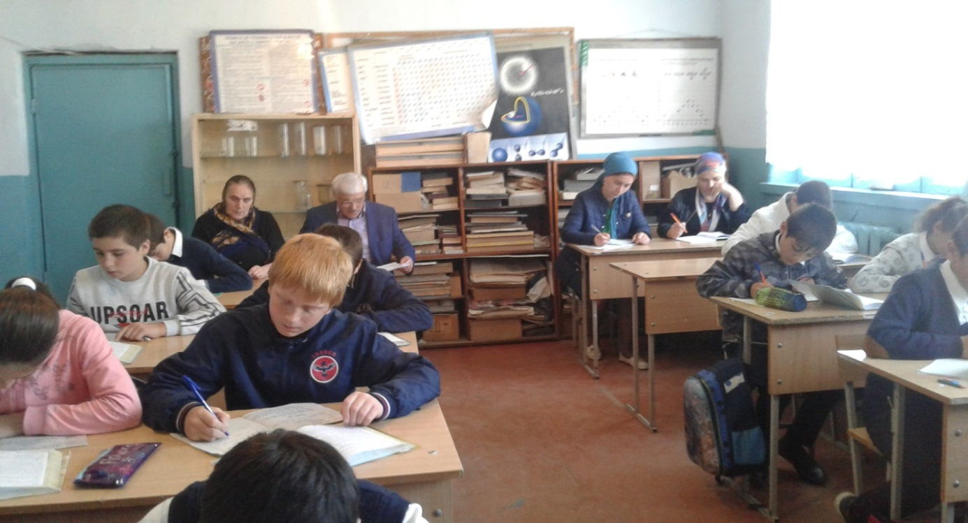
- Итак, мы познакомились с двумя новыми разрядами местоимения, знаем их
названия, и какие местоимения к ним относятся.
-О чём ещё можно говорить при изучении новой части речи?
(О морфологических признаках).

-Проведём мини-исследование. (Работа в группах). Заполнить таблицу.
(Материал распечатан).
1 группа - кто, что (по падежам).
2 группа - какой (по родам, числам и падежам).
3 группа - который (по родам, числам и падежам).
4 группа - каков (по родам и числам).
Сделаем выводы.
Сверьте выводы с выводами учебника. Чтение 2части правила.
7. Проведём наблюдение. (Работа в парах).
- Склоняем местоимения чей? сколько?
Сделаем выводы:
1. Что появляется в слове при склонении местоимения чей?
2. К какой орфограмме мы отнесём данное слово?(«Разделительные Ъ и Ь»).
3. Чему удивились при склонении местоимения сколько?На какой части слова стоит ударение во всех падежных формах
8. Закрепление.
Индивидуальная работа по вариантам:
1 вар. Какие вопросительные местоимения должны стоять на месте пропуска?
2 вар. Сравните предложения. Определите разряд выделенных местоимений.
(Материал распечатан).(Слайд № 5)
9. Рефлексия.
- Всё ли вам было понятно сегодня на уроке?
- Какие затруднения вы испытывали?
- Какой материал вам показался сложным?
- Что нужно было делать, чтобы было легче справляться с заданиями?
- Какие задания были для вас интересными?
- Закончить предложение:На уроке я провёл(провела)время, потому что…
10. Занимательная грамматика. Игра.
- Какие местоимения читают слева направо?
- Какое местоимение, если его читать наоборот, станет союзом?
- Из какого местоимения можно испечь пирог, если прибавить сто?
- Сын моего отца, но не мой брат.Кто это?
- К какому личному местоимению надо добавить не один год, а года,чтобы получился синоним слова польза?
- Какое местоимение требует чистоты?
- В каком местоимении 2 звука, но 1 буква?
- Сколько личных местоимений в слове семья?
- Первый слог-личное местоимение, второй- звук, который издаёт лягушка, вместе овощ.
- Укажите глагол, в котором спряталось возвратное местоимение:записываю,присылаешь, кружит, кружиться.
- Как правильно сформулировать своё чувство тоски по близким людям. Продолжите «Грущу по…», «Тоскую по…»(вас или вам).
11.Цифровой диктант.
Выписать номера словосочетаний с местоимениями:
- помнить всегда;
- сколько времени;
- моего соседа;
- тогда цвела;
- кое-где виднеются;
- обещать себе;
- видно отсюда;
- за этим зданием;
- после стольких попыток;
- всюду раздаётся;
- приветствую себя;
- возле той дачи;
- в некотором царстве;
- случилось когда-то.
12.Диффиринцированное домашнее задание.
1вар.-упр.41, 2вар.-упр.43.Подготовится к словарному диктанту на с.38.

